Методическая разработка

городского праздника «День птиц»

Автор работы: Макаренко Татьяна Борисовна, педагог организатор, МБОУ СОШ № 95 г. Красноярск.

Аннотация

Городской праздник «День птиц» является ежегодным мероприятием.

Цели и задачи: вовлечение обучающихся в природоохранную деятельность, расширение знаний о многообразии и значении птиц родного края, вовлечение в исследовательскую деятельность. Данное мероприятие рассчитано на обучающихся школ города. Методическую разработку можно использовать как в средних общеобразовательных учреждениях, так и в учреждениях дополнительного образования детей, занимающихся эколого-биологической деятельностью.

Сценарий праздника «День птиц»

Добрый день дорогие участники КВН, уважаемые гости, члены жюри, группа поддержки команды «Чайка», группа поддержки команда «Орлы». Члены жюри: Заместитель директора по воспитательной работе- Кандидат биологических наук... Представитель Министерства экологии... Член корреспондент газеты «Они должны жить».

Вашему вниманию КВН «Пернатые».

Наши ведущие: библиофил-собиратель книг, орнитолог-специалист по птицам.

Мы рады приветствовать всех, кто собрался на этот праздник: зрителей, болельщиков, жюри, и конечно же, команды.

Наша игра посвящена пернатым, ведь без птичьего щебета скучен был бы мир.

Трудно представить себе весну без скворцов, море без чаек, рощу без соловья. А сколько вредителей уничтожают птицы!

Поэтому нашу встречу мы посвящаем им.

Пусть этот праздник откроет для каждого что-то новое и интересное,

- пусть запомнятся улыбки и шутки,

- пусти крепче станет дружба между людьми и птицами!

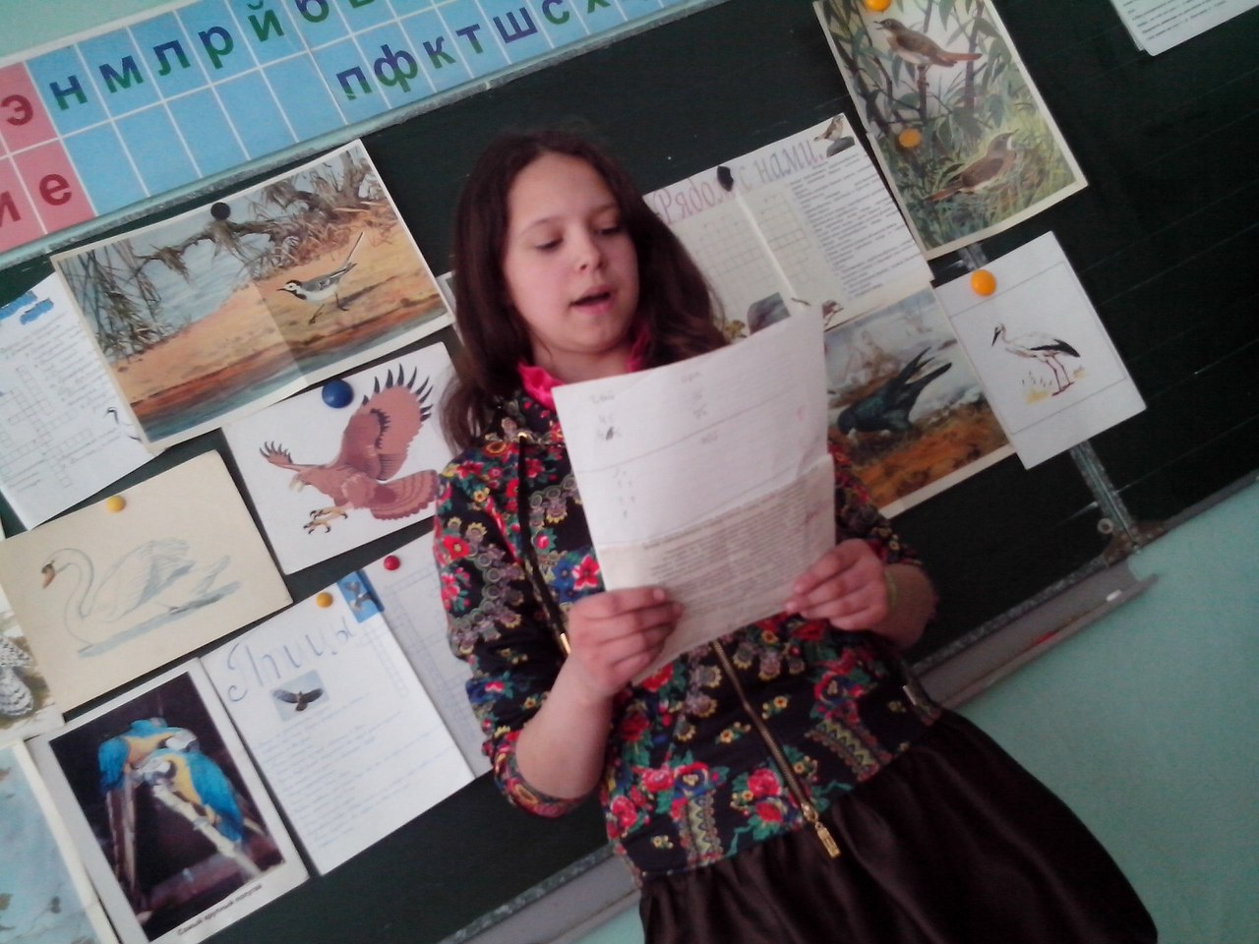

Впервые День птиц как массовый детский праздник стал проводиться в США. Его организовал в 1884 году педагог из местечка Сил Сити штат Пенсильвания Чарльз Баб кок. С 1927 года День птиц подхватила вся Москва. С 1928 года День птиц зашагал по всей стране, в нем принимали участие примерно около 65 тысяч энтузиастов, ежегодно развешивались до 15 тыс. скворечников.

Проводятся конкурсы:

На лучшего знатока птиц;

Лучшего умельца(сделай сам гнездовье);

Знание песен; басен; загадок о птицах;

Лучшую пантомиму.

У нас есть 2 команды. Каждая команда выбрала капитана и наш первый конкурс- Конкурс капитанов. Капитаны поочередно называют птиц. Побеждает тот, кто знает больше птиц. Итак, название птиц вы знаете, а теперь посмотрим, узнаете ли вы птиц по фотографии?

Конкурс 2 наилучшего знатока птиц. Птицы-санитары (ворона, сорока) -Связисты (голубь) -Рыболовы (зимородок, чайка, бакланы) -Выводящие птенцов зимой (клест) -Самая маленькая (колибри)

- маленькая наших лесов (королек, крапивник) -большая (страус)

- Самая большая наших лесов (гриф,глухарь) -аккуратная (горихвостка)

-неряшливая (удод)

-ищет корм под водой (оляпка)

-приклеивает яйца слюной к гнезду (стриж)

-не садится ни на Земля, ни на воду (стриж)

-Когда у птиц бывает зуб? Птенец разбивает скорлупу яйца. На клюве маленькая шишечка.

-Какая птица делает в гнезде подстилку из рыбьих костей и чешуи? ( зимородок)

-Какие птицы прилетают к нам с юга первыми? ( грачи )

-Какая птица не вьет гнезда и не высиживает птенцов? ( кукушка)

-Птенцы какой птицы плюют на прохожих? ( птенцы буревестника)

-Какая птица ухает, пугает людей? ( филин) -Какие виды птиц зимуют в нашей местности (ворона, сорока, галка, синица, дятел, воробей, щегол, свиристель, чечетка, пищуха, дубонос, сыч домовой, поползень, гаичка черноголовая, коноплянка).

Конкурс 3. Многие птицы стали символами определенных качеств. Отгадайте, какая птица является символом:

Мудрости (сова)

Бодрствования (петух)

Любви и верности (лебедь)

Мира (голубь)

Рождения (аист)

Болтливости (сорока)

Конкурс 4 . Определи птицу по голосу

Жуть-жуть (снегирь),

Тришку видел-тришку видел (чечевица).

Спать пора-спать пора (перепел).

Пить повадь пить повадь (перепел).

Худо тут-худо тут (удод).

Тетенька (пеночка тень ковка).

Чулки-чулки-варежки (чиж).

Тинь-тинь-тан (синица).

Ци-фи-цифи (синица).

Весной: Куплю балахон, продам шубу, осенью: продам балахон, куплю шубу.

Птицы доставляют нам много приятных минут своим пением, радуют глаз красивым оперением. Они украшают и оживляют нашу природу. Недаром во все времена наш народ в стихах, песнях говорит и поет о них с любовью. Птицам посвящены произведения многих наших поэтов и писателей А.С. Пушкина, И.С. Тургенева. Не счесть народных песен о соловьях, ласточках, скворцах. Им посвятили прекрасную музыку замечательные композиторы: П.И. Чайковский, М.И. Глинка, А.А. Алябьев, Д. Б.Кабалевский.

Конкурс песен о птицах. Вспомните песни, в которых поют о птицах.

Представьте, что вы волшебники. Вспомните знакомых птиц (какого они цвета, какой длины у них хвосты, какой формы клювы).

Сделай так, чтобы кружочки ожили и стали сорокой, снегирем ...

Конкурс художников!

Конкурс загадок!

Что за весенняя, ранняя птица,

трактору чуть ли не на нос садится?

Кто там по полю носится вскачь?

Торчит хохолок и как требует мода

Одежда пестрит у франта…

Хлопочет весь день,

веселится Веселая птица…

Сероспинный, красногрудый

В зимних стужах обитает

Не боится он простуды С первым снегом прилетает…

Ты откуда, ты откуда

Прилетел к нам , красногрудый?

Облетел я всю сибирь, а зовут меня…

В лесу, под щебет, звон, и свист

Стучит лесной телеграфист

Здорово, дрозд приятель

И ставит подпись…

Какая птица не хочет трудится?

Гнезда не вьет, детей раздает?

Эту птицу всякий знает:

На шесте ее дворец.

Червяков птенцам таскает

Да трещит весь день... кто?(скворец)

Хоть я не молоток, По дереву стучу.

В нем каждый уголок Обследовать хочу.

Хожу я в красной шапке И акробат прекрасный. (дятел)

У этой хвост-косицы, У этой- как веерок, Две птицы- две сестрицы- Касатка, воронок. Одна из них- сельчанка, Другая- горожанка.(ласточки).

Стоит- галдит

Летит-галдит;

«Гал-гал»

Кто угадал?(галка)

Он щелкает, рокочет,

Свистит,журчит, стрекочет,

Как ливень, он клокочет,

Звенит, как колокольчик...

То на полене пятом

Весной возвращаются птицы перелетные. Летят от синих морей, - высоких гор. Много гибнет в пути от холода, голода, болезней. Садятся птицы на нашем дворе. И вот поднимается рука жестокая какого-то глупого мальчишки и падает исхудавшая птица. Беззащитную птицу не дайте убить, отнимите рогатку. Сейчас для птиц трудное время. Часто погибают птицы потому, что нет корма. Собирайте для птиц корм. Сейчас для синиц в марлевые узелки можно насыпать семянки подсолнечника, сало. Только не соленое жалуются синицы, что вы, ребята, иногда саленое сало в кормушки подкладываете. Каждый год в школах изготавливаются искусственные гнездовья для скворцов. Проявляя о них заботу, школьники иногда забывают о других, не менее полезных птицах: синицах, мухоловках, пищухах, дятлах, горихвостках, а также хищных птицах- пустельге, кобчике, сове, которые совсем не привлекаются в места, где требуется помощь в борьбе с вредными насекомыми и мышевидными грызунами.

Птицы наши друзья. Ребята делают домики, подкармливают птиц.

Конкурс на самую лучшую кормушку!

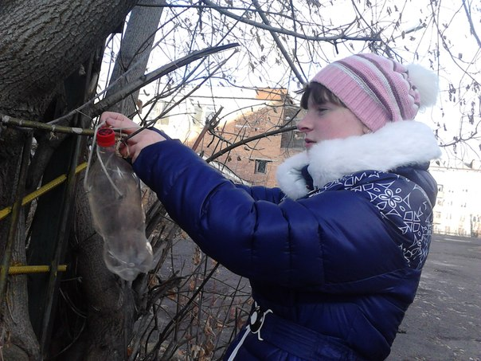

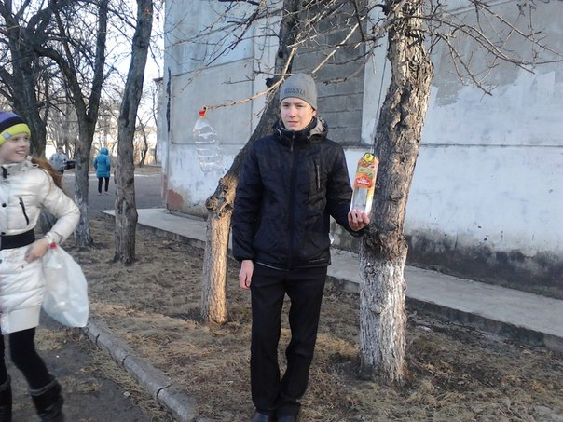

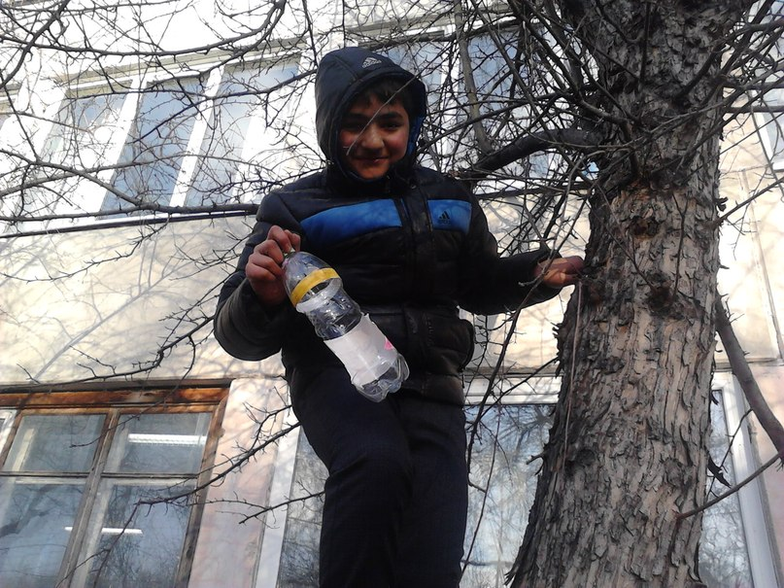

Наступает весна. Многие из вас пойдут в походы, Не трогайте гнезд, обходите гнезда, которые на Землей, не берите птенцов в руки. Некоторые птицы покидают гнезда, чуя запах человеческого пота на своих птенцах. Бывает так, что ребята не знают какой вред они приносят, когда берут посмотреть яйца или птенцов. Чтоб услышать птичий говор, трели соловья, постарайтесь птиц не трогать, чтоб светлей, была Земля!

  Спасибо всем за участие! Ждем вас на следующий год! Подводим итоги!!!